Звіт
про проведення Дня цивільного захисту в навчальному закладі в 2017 році
(25 квітня 2017 року)
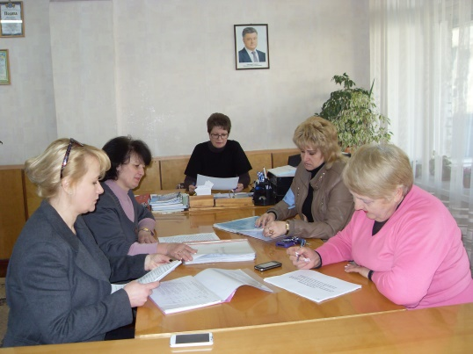
День цивільного захисту в школі розпочався відповідно до плану: збір керівного складу, перевірка готовності до виконання обов’язків за призначенням, визначення завдань керівного складу, учасників навчально-виховного процесу.
24 квітня 2017 року з педагогічним складом та обслуговуючим персоналом навчального закладу головою евакуаційної комісії школи, учителем предмета «Захист Вітчизни», проведено інструктивно-методичне заняття з питання «Порядок проведення евакуаційних заходів при виникненні надзвичайної ситуації».
На лінійці, присвяченій відкриттю Дня цивільного захисту, для учнів школи був оголошений план заходів та запропонований виступ агітбригади навчального закладу з тематики протипожежної безпеки (керівник
Киричок С.Г.).
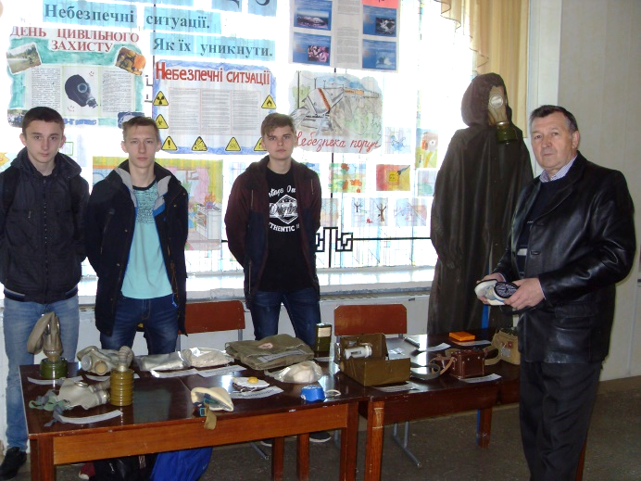
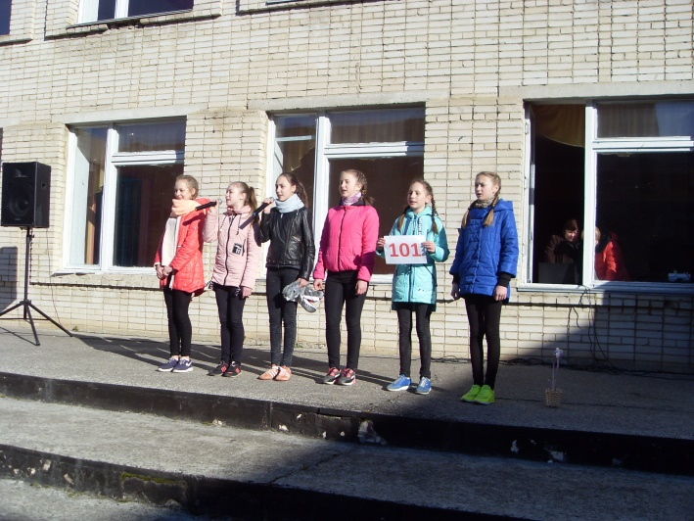
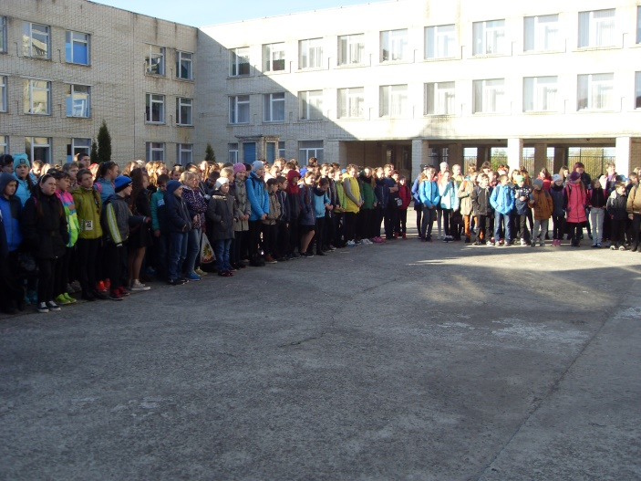
Протягом дня у фойє школи демонструвалися відеоролики з питань цивільного захисту, дій у разі виникнення надзвичайних ситуацій; проведено вернісаж фотогазет, малюнків, стіннівок на тему «Небезпечні ситуації. Як їх уникнути».
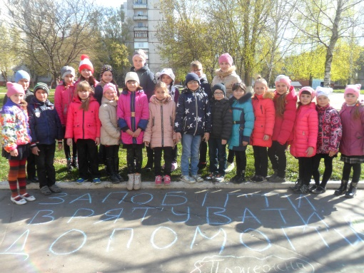
Серед учнів 2-3 класів був проведений конкурс на кращий малюнок на асфальті на тему «Запобігти. Врятувати. Допомогти». Команди 2-Б, 2-В, 2-Д та 3-В класів вибороли призові місця та були нагороджені грамотами.
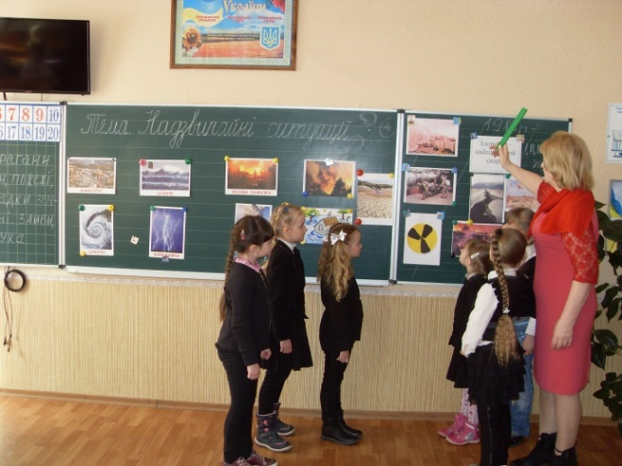
У рамках Дня цивільного захисту для учнів 1-11-х класів класними керівниками були проведені цікаві та змістовні позакласні заходи, спрямовані на відпрацювання дій учнів під час виникнення надзвичайної ситуації, навчання учнів правилам безпечної життєдіяльності та набуття ними практичних навичок поведінки в умовах виникнення надзвичайної ситуації. Треба відмітити високий рівень підготовки та проведення заходів класними керівниками: Цапенко Н.О. (7-В клас), Крупською Т.В. (6-В клас), Кобець В.Л. (11-Аклас), Чуднівець О.Ф. (9-Б клас), Галкіним С.С. (6-А клас), Дегтяр Ю.М. ( 9-А клас), Пройдисвіт І.А. ( 6-Б клас), Павленко С.М. (11- Б клас), Коробко І.В. (4-Б клас), Ярмак В.В. (2-Б клас), які організували роботу в цікавій ігровій формі з використанням відеоматеріалів, наочності.
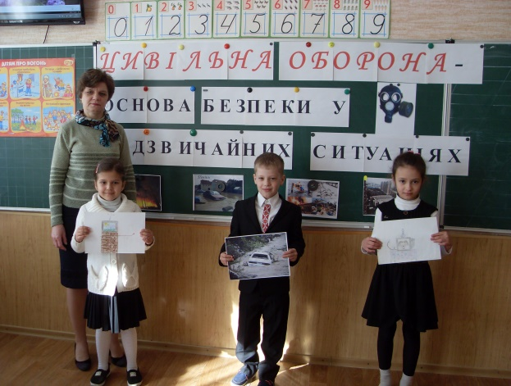
У шкільній бібліотеці була організована тематична виставка літератури: «ЦЗ та охорона життя і здоров’я людини».
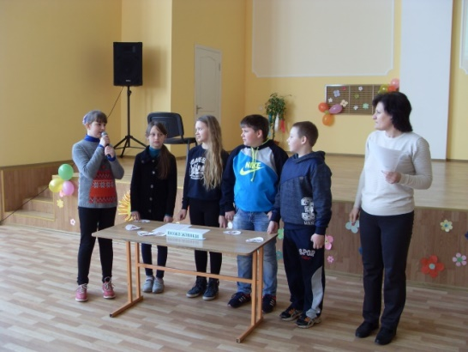
Вікторина-змагання для учнів 5-х класів «Небезпека поруч» дала можливість учням закріпити знання з питань пожежної безпеки, навчити швидко оцінювати небезпечні ситуації, приймати оптимальне рішення щодо їх подолання. По закінченню вікторини учням були вручені дипломи учасників.
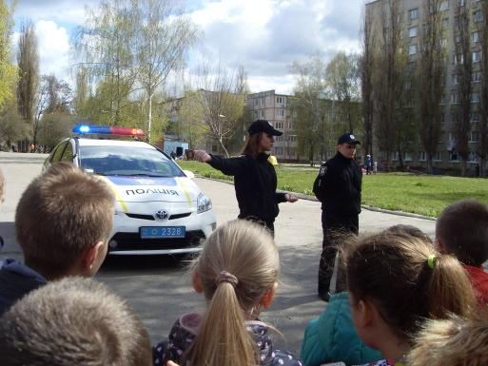

Яскраво пройшла зустріч учнів 6-х класів з працівниками патрульної поліції «Правила дорожнього руху». Поліцейські провели бесіду про основні правила дорожнього руху, демонструючи дорожні знаки та основні жести чергового патрульного. Учні мали змогу ознайомитися з оснащенням службового автомобіля патрульної поліції.
Особливої уваги заслуговує проведення квесту «Ти - рятівник» між учнями 7-х класів , який включав конкурси: надання першої само- та взаємодопомоги при травмах, опіках, правила поведінки при перебуванні у лісі на водоймах, теоретична підготовка з питань безпеки життя та здоров’я дитини та орієнтування на місцевості. Переможцями стала команда учнів
7-В класу (Цапенко Н.О. ).
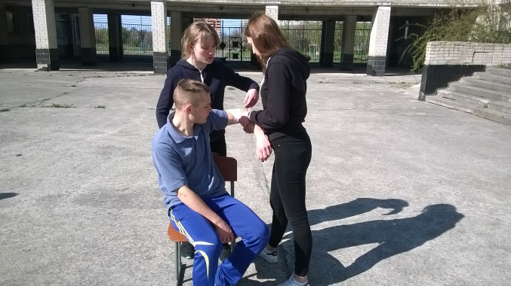
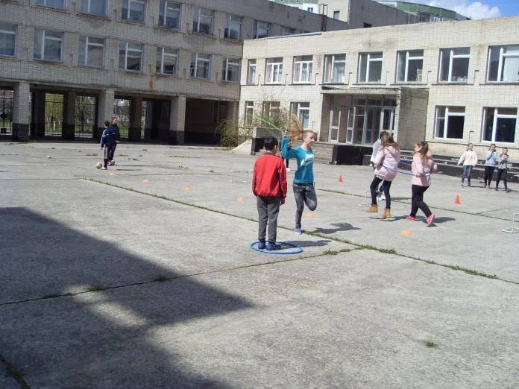
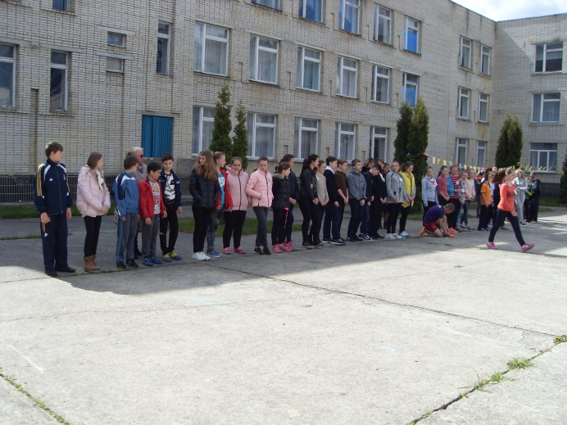
Учителем предмета «Захист Вітчизни» Ткаченко О.І. та учнями 11 класу проведено змагання з прикладних видів спорту, організовано виставку засобів індивідуального захисту та приладів дозиметричного контролю.
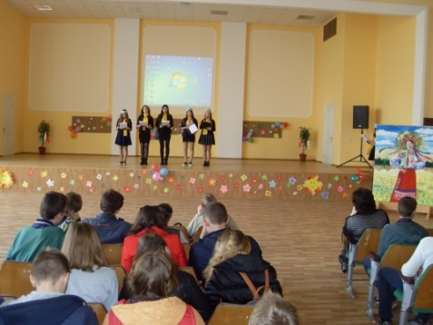
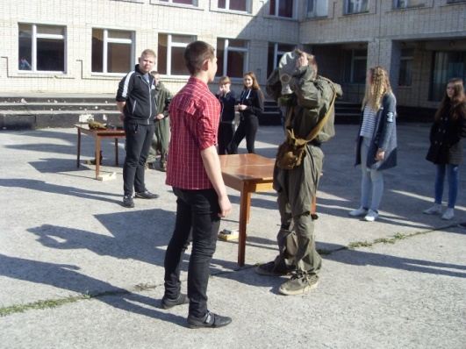
До Дня пам’яті Чорнобильської трагедії, з метою поглиблення знань учнів про катастрофу та її вплив на стан навколишнього середовища, здоров’я населення проведено загальношкільний виховний захід «Чорнобиль не має минулого», в якому брали участь учні 8-9 класів. По завершенню до їхньої уваги було запропоновано відеофільм «Чорнобиль. Як це було…».
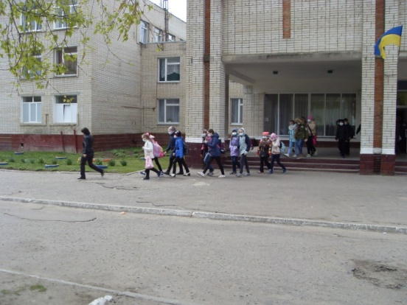
Під час проведення об’єктового тренування з евакуації людей та гасіння умовної пожежі були відпрацьовані питання евакуації учнів школи та персоналу в безпечне місце (район шкільного стадіону), дії ланки пожежогасіння з локалізації пожежі, дії ланки охорони громадського порядку щодо дотримання належного порядку в школі при ліквідації НС, дії санітарного поста з надання долікарської допомоги постраждалим.
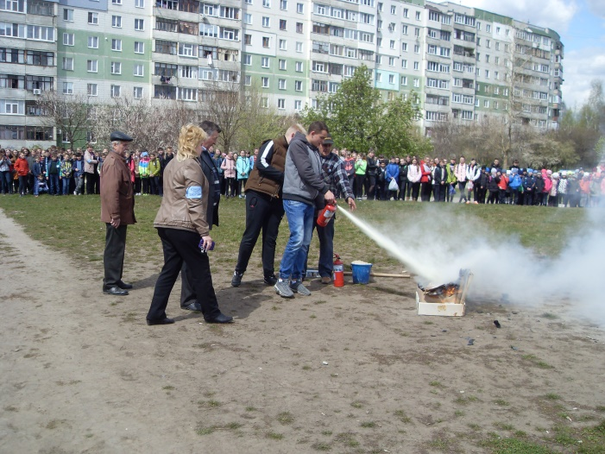
Із метою закріплення позитивних результатів, підвищення готовності навчального закладу до виконання завдань за призначенням в умовах надзвичайних ситуацій, поліпшення роботи з учнями з питань охорони здоров’я, виховання в них морально-психологічних якостей мужності, витривалості, ініціативи, взаємної виручки під час небезпеки, удосконалення знань і навичок з основ безпеки життєдіяльності та цивільного захисту.

